B a r b e t
(Barbet)

Standard F.C.I. č. 105 /09.05.06 / F

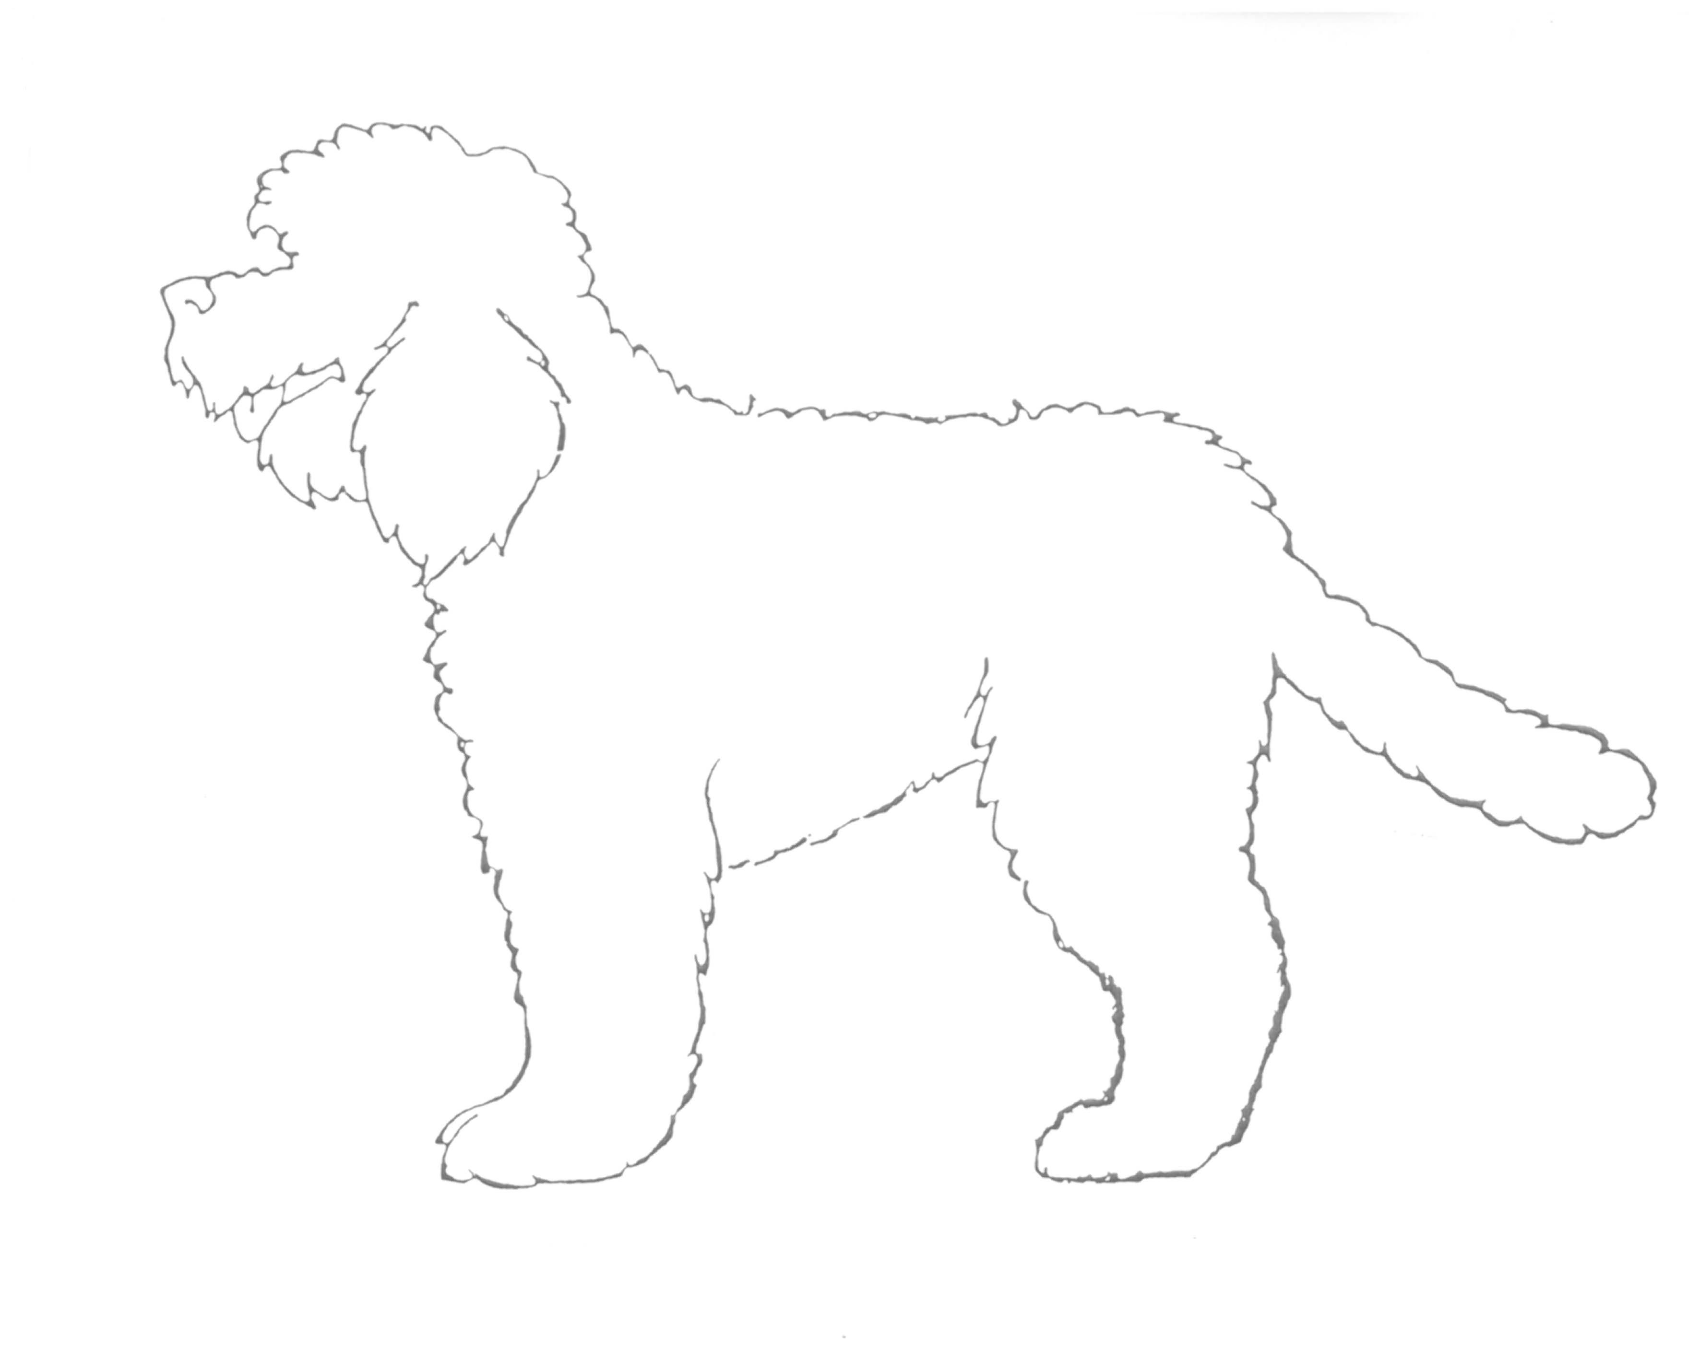

Překlad z francouzštiny: Helena Dvořáková

Původ: Francie

Datum uveřejnění platného standardu: 21.02.2006

Použití:
Vodní pes pro lov divoké zvěře. Barbet, stejně jako ostatní vodní psi, je více než jen pouhý přinašeč, musí vyhledávat zvěř, která se ukrývá ve vegetaci při vodních plochách, a tuto vyhánět. Potom musí střelenou zvěř dohledat a přinést svému pánovi. Nebojí se zimy, do vody jde za každého počasí.

Klasifikace: skupina 8 - psi přinašeči, psi slidiči, psi vodní
sekce 3 - vodní psi
s pracovní zkouškou

Krátký výtah z historie: je to plemeno velmi starobylé, jeho zástupci se vyskytovali na celém
francouzském území, byli používáni k lovu vodní zvěře, jsou o nich zmínky v různých dílech již od 16.století.

Celkový vzhled: Pes středního typu, střední výšky, pro nějž je charakteristická hustá, zvlněná srst, která mu zajišťuje účinnou ochranu proti chladu a vlhkosti. Srst vytváří vous na bradě, což dalo plemeni jméno. (barbet = vousáč, fousek).

Důležité proporce: čenich je o něco kratší, než mozkovna. Délka těla, měřená od výčnělku lopatky po sedací hrbol je o málo větší, než je kohoutková výška.

Chování - povaha: povahově je velmi vyvážený, velmi závislý na svém pánovi, velmi sociabilní, velký milovník vody, třeba i velmi studené.

Hlava: srst na mozkovně musí spadat až téměř na nosní hřbet.Vous na bradě je dlouhý a bohatý. Vousy kryjí celý čenich a jsou velmi husté.
Mozková část:
Mozkovna: kulatá a široká
Stop: je vyznačen
Čenichová partie:
Nos: je široký, nozdry dobře otevřené, je černý nebo hnědý ve vztahu ke zbarvení srsti. Morda: hranatá, nosní hřbet je široký.
Pysky: silné, pigmentované, celé pokryté dlouhou srstí. Pigmentace pysků je černá nebo
hnědá.
Čelisti/zuby: čelisti jsou stejně dlouhé. Nůžkový skus. Zuby jsou silné, špičáky dobře
vyvinuté a dobře postavené v čelistech.
Oči: kulaté, preferovány jsou tmavě hnědé. Pigmentace očních víček je černá nebo tmavě
hnědá.
Uši: jsou nízko zavěšené (ve výši očí nebo trochu níže), jsou dlouhé, ploché, široké, pokryté
dlouhou kučeravou srstí. Pokud je natáhneme směrem k nosu, musí jeho konec přesahovat nejméně o 5 cm (počítáme v to i osrstění). Ušní chrupavka přesahuje přes koutek pysků.

Krk: krátký a silný

Tělo:
Hřbet: silný, horní linie je pevná.
Bedra: klenutá, krátká a silná.
Záď: z profilu zakulacená, harmonicky navazuje na linii beder.
Hrudník: široký, dobře vyvinutý, hluboký, dosahuje do úrovně lokte, žebra jsou klenutá, nikoli
však sudovitá.

Ocas: poněkud zvednutý, pokud je pes aktivní je nesen nad linií hřbetu, nasazený nízko, na konci
tvoří mírný háček.
Končetiny:

Hrudní končetiny
Lopatky: šikmé. Úhel scapulo-humerální se pohybuje v rozmezí 110°až 115°.
Rámě: silné a osvalené.
Předloktí: rovné, se silnými kostmi, kolmo postavené, kompletně pokryté dlouhou srstí.

Pánevní končetiny:
Stehna: lehce šikmá, dobře formovaná.
Hlezna: nízko položená, dobře zaúhlená.
Metatarsus: kolmý.

Tlapky: kulaté, široké, celé zakryté srstí.

Pohyb: chody lehké, končetiny se pohybují v ose. Přední nohy mají střední amplitudu kroku. Dobrý posun pánevních končetin.

Kůže: poměrně silná.

Zevnějšek:
Srst: dlouhá, vlnatá, kadeřavá, může být zaknocená. Srst je hustá a v přirozeném stavu
pokrývá celé tělo. To je zásadní charakteristika plemene. Barbet se může upravovat do
specifické fazóny, čímž se mu usnadní pracovní využití i jeho údržba.
Zbarvení: jednobarevně černý, šedý, hnědý, plavý, pískový, bílý nebo
více či méně skvrnitý. Všechny odstíny plavé a pískové jsou povoleny. Je dávána přednost
jednotnému barevnému odstínu po celém těle.

Výška a váha:
Kohoutková výška: Psi 58 – 65 cm
Feny: 53 – 61 cm
S tolerancí + nebo – 1 cm.

Chyby: všechny odchylky od tohoto standartu musí být považovány za chyby a
musí být penalizovány podle stupně jejich závažnosti

- hlava: jemná a úzká, nosní hřbet: štíhlý a příliš dlouhý, jemné pysky
- předkus nebo podkus; křivé čelisti
- oči: světlé
- uši: nasazené vysoko (výše než oko), slabé, krátké, úzké
- krk: dlouhý a štíhlý
- hřbetní linie: pronesená
- bedra: dlouhá a slabá
- záď: úzká
- hrudník: úzký
- ocas: nasazený vysoko, zatočený nad hřbet, stočený nebo přitisknutý na zádi nebo bedrech; vrozená bezocasost, krátkoocasost
- lopatky: úzké
- předloktí: slabé
- přední nohy: slabé a tenké, srst na nich tvořící praporce
- Pánevní končetiny: plochá stehna, strmá hlezna, praporce, přítomnost paspárků, tlapky jemné a úzké, nezakryté srstí
- kůže: jemná
- srst: krátká, drsná, ne vlnatá (ve smyslu: struktura vlny), ne kadeřavá
- zbarvení: každé jiné, než jaké uvádí standard

Vylučující vady:
- pes agresivní nebo bázlivý

Všichni psi, na kterých bude patrná porucha psychiky nebo chování, budou vyloučeni.

N.B. Psi musí mít obě normálně vyvinutá varlata kompletně sestouplá v šourku.

